ONLINEVAAZ
Müslümanın Hayatına Yön Veren Rehber: Sünnet-i Seniyye
17 Ekim 2025
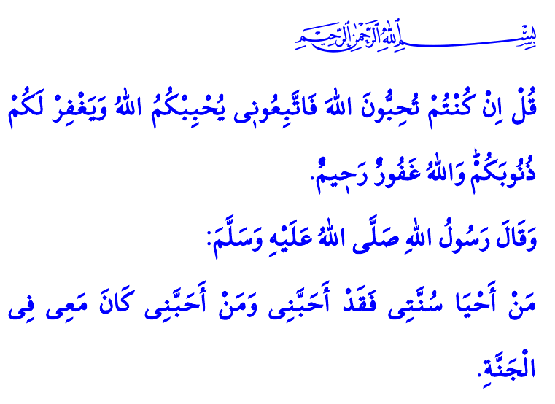
Muhterem Müslümanlar!
Hayat rehberimiz Kur’an-ı Kerim; Rabbimizi bizlere tanıtan, yaratılışın hikmetini, hayatın gayesini öğreten ilahi mesajdır. Hak ile batılı, doğru ile yanlışı ayırt eden bir kılavuzdur. Kalplere şifa, gönüllere rahmet, ruhlara sekinettir. Sünnet-i seniyye ise; Kur’an’ın hayata yansımış, imanın pratiğe dönüşmüş, İslam’ın vücut bulmuş halidir. Hutbemize başlarken okuduğumuz ayet-i kerimede Yüce Rabbimiz şöyle buyurmaktadır: “Resûlüm! De ki: Eğer Allah’ı seviyorsanız bana uyun ki Allah da sizi sevsin ve günahlarınızı bağışlasın. Çünkü Allah bağışlayan ve merhamet edendir.”
Aziz Müminler!
Peygamber Efendimiz (s.a.s) bir hadis-i şeriflerinde, “Kim benim sünnetimi yaşatırsa beni sevmiş olur, kim de beni severse cennette benimle birlikte olur” buyurmaktadır. Sünnet üzere yaşamak; Cenâb-ı Hakk’ı herkesten ve her şeyden çok sevmek, O’nun emirlerine uymak, yasaklarından kaçınmaktır. Kur’an-ı Kerim’i gönlümüze ve hayatımıza nakşetmek, İslam ahlakını kuşanmaktır. Sünnet üzere yaşamak, ailede sevgi ve muhabbeti hâkim kılmaktır. Ticarette helal-haram hassasiyetini gözetmek, doğruluk ve dürüstlükten ayrılmamaktır. Sünnet üzere yaşamak; hayatı birbirimize yaşanılır kılmak, elimizle ve dilimizle kimseye zarar vermemektir. Sünnet üzere yaşamak; ümmet bilinciyle hareket etmek, birbirimizi Allah için sevmek, bir binanın tuğlaları gibi kenetlenmek, sevincimizi ve hüznümüzü paylaşmaktır. Sünnet üzere yaşamak, iki günü birbirine denk olmadan bir ömür sürmektir.
Kıymetli Müslümanlar!
Dün olduğu gibi bugün de insanlık, Allah Resûlü (s.a.s)’in çağlar üstü mesajlarına muhtaçtır. Onun sünneti; her yüreğe dokunan, her insana hitap eden, her topluma yol gösteren güzellikler barındırmaktadır. Bu husus Kur’an-ı Kerim’de şöyle ifade edilmektedir: “İçinizden Allah’ın lütfuna ve ahiret gününe umut bağlayanlar, Allah’ı çokça ananlar için hiç şüphe yok ki, Resûlullah’ta güzel bir örneklik vardır.”
Değerli Müminler!
Bize düşen; Allah’ın emirlerini, Resûlullah (s.a.s)’in sünnetini, her şeyden daha önemli ve daha değerli görmektir. Peygamberimiz (s.a.s)’in güzel ahlakını hayatımızın her alanına aktarmanın gayretinde olmaktır. Peygamber Efendimiz (s.a.s)’in sevgisini çocuklarımız ve gençlerimizin gönlüne nakış nakış işlemeye daha fazla özen göstermektir. Şu hususu unutmayalım ki, Allah Resûlü (s.a.s)’in sünnetini dikkate almadan Kur’an-ı Kerim’i anlamak, İslam’ı yaşamaya çalışmak, Allah’ın rızasına ve sevgisine nail olmak mümkün değildir.
Hutbemizi Peygamber Efendimiz (s.a.s)’in Veda Hutbesindeki şu uyarılarıyla bitirmek istiyorum: “Size iki şey bırakıyorum. Onlara sımsıkı sarıldığınız sürece yolunuzu asla şaşırmazsınız. Bunlar, Allah’ın Kitabı ve Peygamberinin sünnetidir.”
Kaynaklar
Âl-i İmrân, 3/31.
Tirmizî, İlim, 16.
Ahzâb, 33/21.
Müslim, Hac, 147; Muvatta’ , Kader, 3.
Kaynak: Diyanet İşleri Başkanlığı

